浙江工商大学 / 学年第 学期考试试卷B
课程名称： 线性代数(理) 考试方式： 闭卷 完成时限：120分钟
班级名称：______________学号：____________ 姓名：___________
题号 | 一 | 二 | 三 | 四 | 总分
分值 | 15 | 15 | 64 | 6 | 100
得分
阅卷人
一．填空（每空3分共15分）
1、已知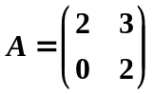，则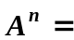。
2、方程组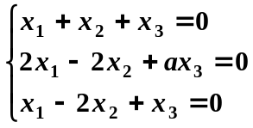有非零解的充要条件是 。
3、已知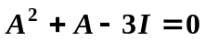，则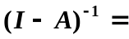 。
4、设3阶方阵A的特征值为2，3，4，则 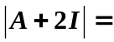 。
5、已知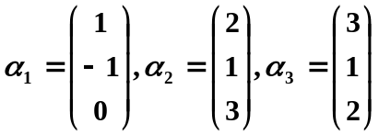是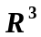的一组基，则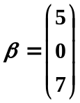在这组基下的
坐标为 。
二、单项选择题（每小题3分，共15分）
1、 设A为3阶方阵，则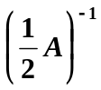为 （ ）
(A) 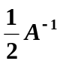 (B) 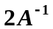 (C) 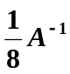 (D) 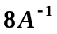
2、 设A为n阶方阵，则下面命题正确的是 （ ）
(A) 若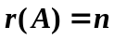，则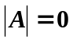 (B) 若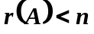，则可能存在B，使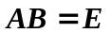
(C) 若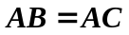，则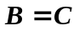 (D) 若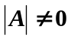，则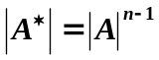
3、矩阵A在下列运算中,其秩将被改变的是 （ ）
(A) 乘以奇异矩阵 (B) 乘以非奇异矩阵
(C) 进行初等行变换 (D) 转置
4、若A与B相似，且A可逆，则下面说法不对的是 （ ）
(A) A与B的特征值相同 (B) A与B的特征向量相同
(C) 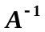与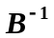相似 (D) 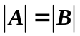
5、若齐次线性方程组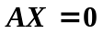有非零解，其中A为矩阵，则必有（ ）
(A) (B) 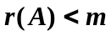 (C) 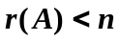 (D)

三计算题
1 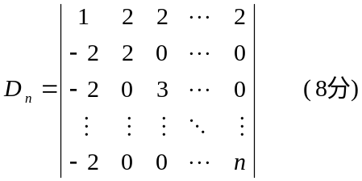

- 设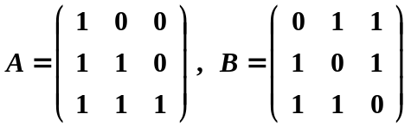 .且 求X .( 8分)

3求非齐次线性方程组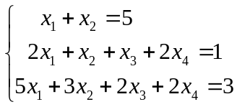的全部解 （10分）

4、已知的两组基为：
，
求基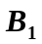到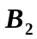的过渡矩阵. （10分）

5、设向量组：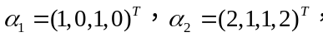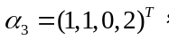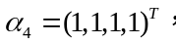
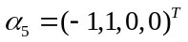.求向量组的一个极大无关组并将其余向量用此极大无关组线性表示.（14分）

6、( 14分 )求正交矩阵Q,使Q⁻¹AQ为对角矩阵，其中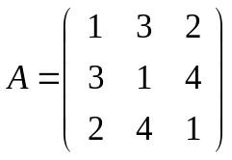

四．证明题（6分）
设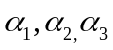线性无关，试证明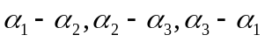线性相关.

